**“企业微信”APP报名申请流程指南**

1. 登录成功进入APP后，在工作台界面点击实名制自习室申请图标，进入。

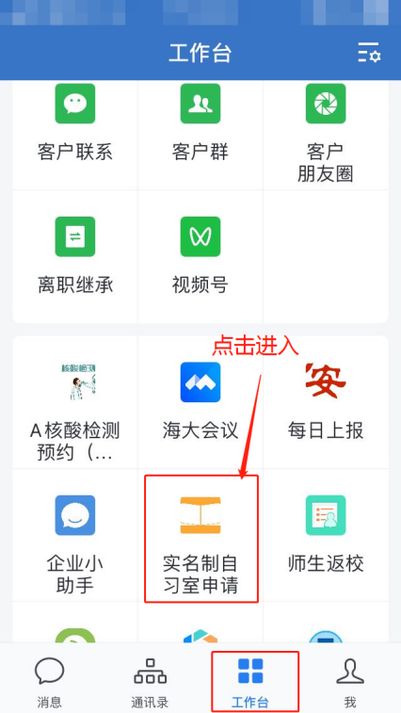

2.选择相应教室，点击立即报名申请提交即可。

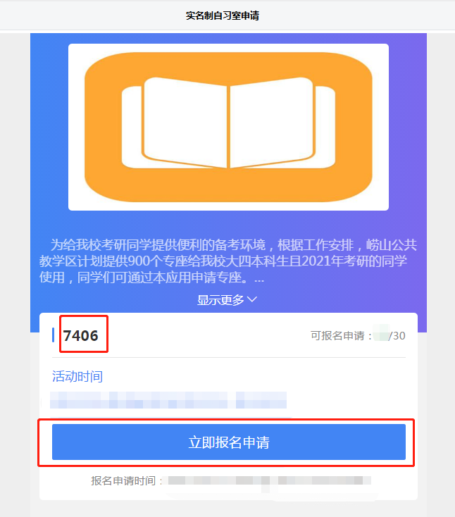

**微信“中国海大”企业号报名申请流程指南**

1. 登录成功，在通讯录里选择中国海大，点击实名制自习室申请图标，进入。

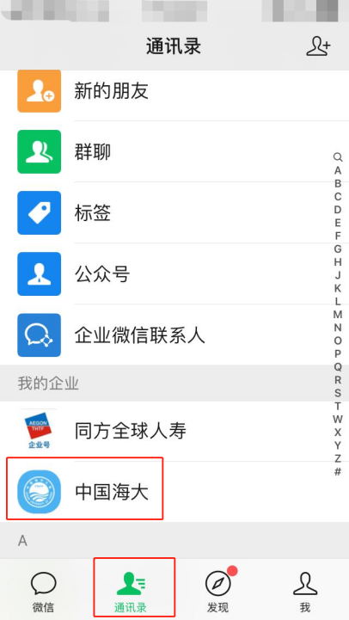 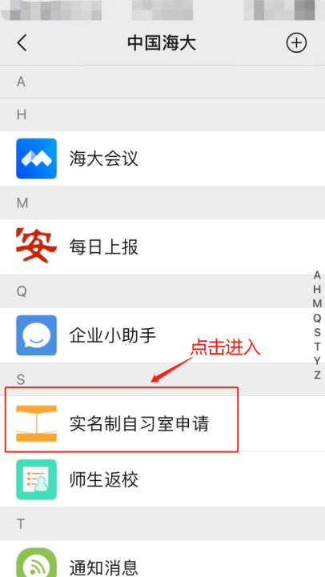

2.选择相应教室，点击立即报名申请提交即可。



**自习室专座分配结果查询操作流程**

登录“i中国海大”APP，点击底部发现图标，进入查看相应通知。

